**Схема размещения рекламных конструкций на территории**

**Жуковского муниципального округа Брянской области**

**город Жуковка**

Схема размещения рекламной конструкции Ж-12-Б

( координаты : 53.524392, 33.727523)

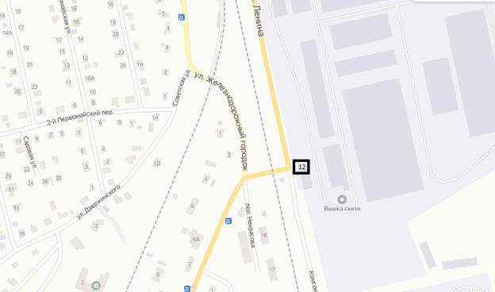

Рекламная конструкция Ж-6-Б

тип- билборд;

вид- отдельно стоящая;

количество сторон-2;

размер 3,0м х 6,0м;

общая площадь информационного поля- 36 кв.м ;

форма собственности имущества, к которому присоединяется рекламная

конструкция - земельный участок, государственная собственность на

который не разграничена.